Инженер ядерного университета рассказала о сверхпроводниках
27.07.2021
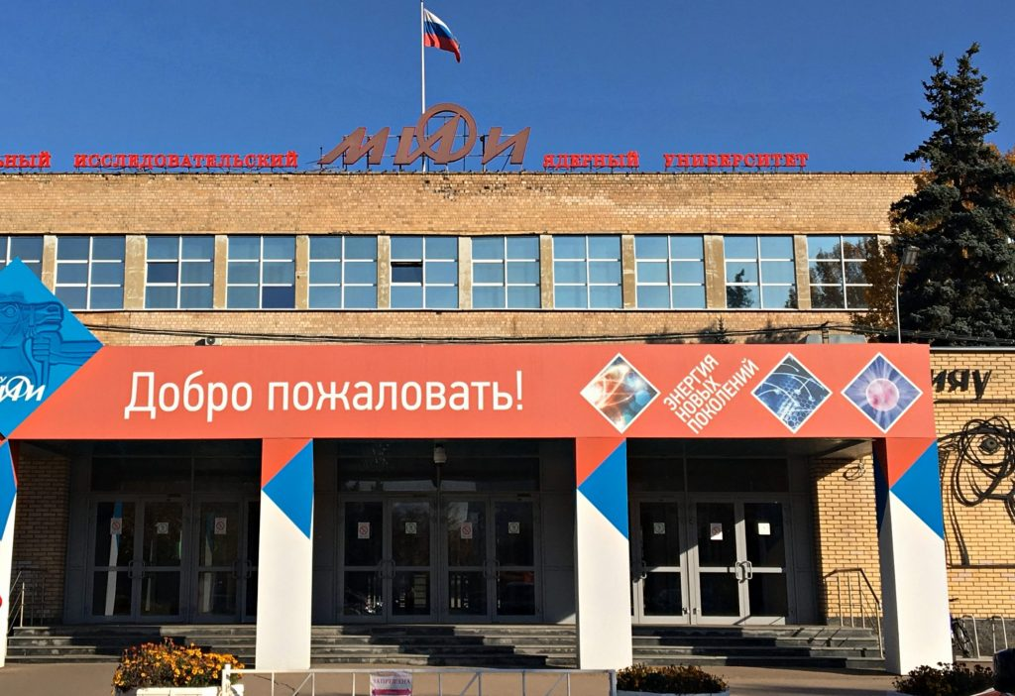
Инженер ядерного университета рассказала о сверхпроводниках. Фото: Анна Быкова, «Вечерняя Москва»
Инженер-исследователь Института лазерных и плазменных технологий Национального исследовательского ядерного университета МИФИ Анна Мороз 24 июля рассказала о сверхпроводниках.

Видеозапись вышла в рамках рубрики «Мы зажигаем звезды». Институт лазерных и плазменных технологий подготовил и выпустил уже 14 роликов. Проект стартовал 25 марта. Видео хронометражом до 20 минут выходят на видеохостинге института и на странице в социальных сетях под хэштегом #Зажигаемзвезды@laplasmephi. Проект посвящен физике, базовым терминам и явлениям, которые сотрудники учебного учреждения объясняют простым и понятным языком.

По словам Анны Мороз, сверхпроводники это материал без электрического сопротивления, но с идеальным демагнетизмом. Она отметила, что группа научных сотрудников при изучении пользуется определенными способами анализа.

— Многих проблем при изучении удается избежать, если сначала проводить исследование с помощью моделирования. Тогда мы можем зафиксировать определенные параметры и варьировать каждый по отдельности, — рассказала Анна Мороз.

Инженер-исследователь отметила, что группа научных сотрудников работает над внедрением в расчеты макроскопические дефекты. Узнать больше можно из видеозаписи на странице МИФИ в социальных сетях.

Адрес страницы: http://moskvoreche-saburovo.mos.ru/presscenter/news/detail/10137742.html
Управа района Москворечье-Сабурово города Москвы

